序号 | 名称 | 公寓床参数 | 数量 | 单位 | 备注
1 | 学生两人位中梯公寓床 | 规格：4600L×900W×2100H（2900H）mm  参数：  立柱：75×75×1.5mm，全封闭式异型管，高频焊接，成型方式为优质冷轧钢板经成型线轧制而成，4孔卡式连接，上下均封口。  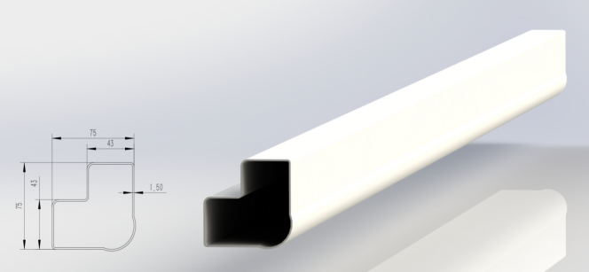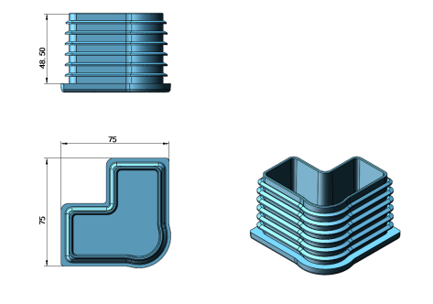  横梁：采用优质全封闭式异型管，高频焊接，成型方式为优质冷轧钢板经成型线轧制而成。立面成型后尺寸为82mm*42mm,材料厚度为1.2mm。  床厅护栏：采用中空吹塑工艺一次成型，材料为全新环保聚乙烯，成型后尺寸为1850*300*35mm，内有储物盒三个，储物盒尺寸为：213*80mm，弧形边边缘为圆边设计，起到防撞作用。  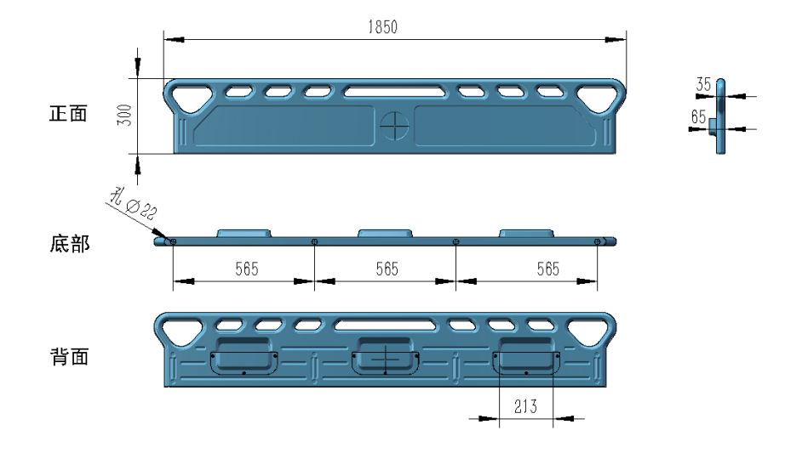  踏步柜：整体规格宽600*高1320*深858mm；踏板采用中空吹塑一次成型制作，尺寸:600*230*20mm；柜体采用E1级25mm中多层实木板基材加三聚氰胺饰面，经切割，全自动PVC封边柜体。柜门采用E1级18mm多层实木板基材加三聚氰胺饰面，经切割，使用PP原料经注塑机注塑封边（柜门规格：550*300*18mm）。  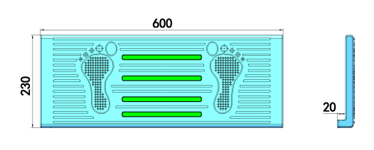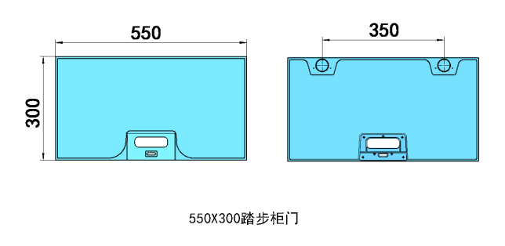  床板：木质为松木（不可用水杉代替），木板条宽度为60-80mm，厚度为13mm，板条之间留10mm间隙，床板横衬均匀分布5根，其规格为22*45mm，床板要求正反两面及侧面刨光，横衬无明显缺边料（边皮）。床承受的动、静载荷≥400KG.横档为硬杂木，钉眼应冲低，钉头不得高于床板平面，木材吸水率控制检测标准准确性≤15%，床板含水率、虫眼和节疤不得超过国家家具用材标准。  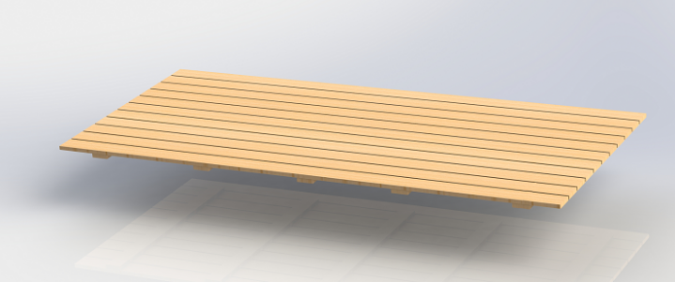  床头护栏：采用中空吹塑一次成型制作，尺寸:750*380*35mm，床头护栏人性化设计，带15°的外倾斜角度，符合人体工程学。  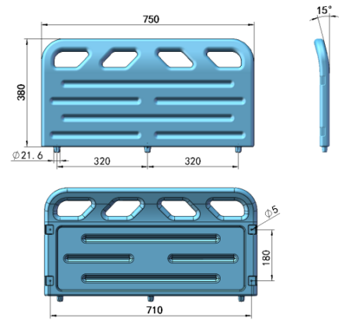  蚊帐杆：采用19*1.0mm圆管,可以自由调节蚊帐杆升降高度，并配有对应蚊帐杆圆帽，美观大方，结实耐用。  床下学习桌、更衣柜：  规格：长1890×深825×高1690mm，桌面距地高度为760mm；  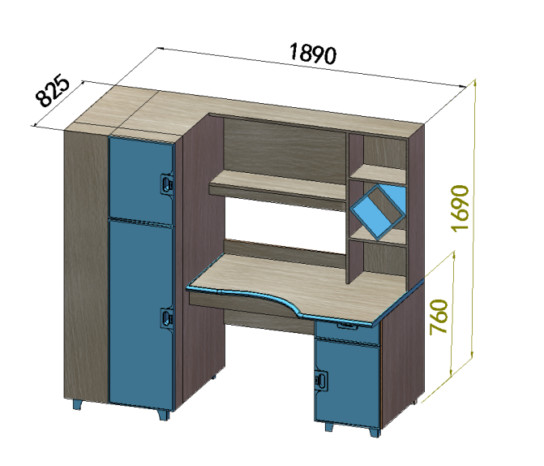  衣柜：柜体采用E0级18mm颗粒板，经切割，全自动PVC封边柜体；柜门采用E0级18mm颗粒板，经切割，全自动PVC封边柜体。  柜门规格：更衣柜大门板：1155*400*18mm；更衣柜小门板：455*400*18mm；书桌台面：1220*620*850*25mm；储物抽屉板：160*400*18mm；储物柜门板：500*400*18mm。  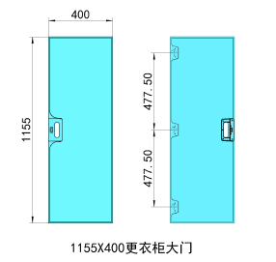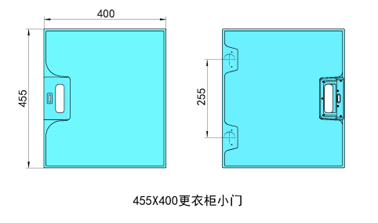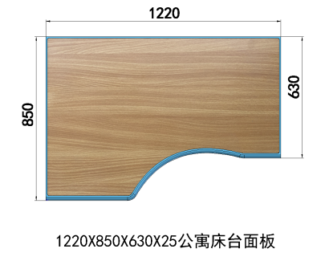  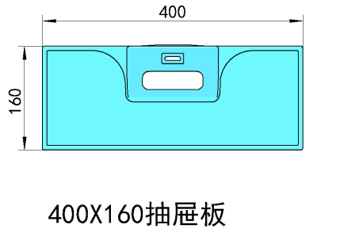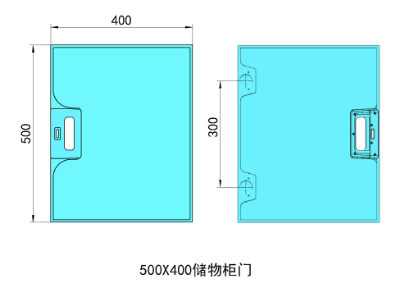  五金件：均采用优质五金配件。  滑轨：采用优质三节轨；拉手为优质暗拉手，锁扣采用明锁片挂扣。学生自备锁具。  为防止柜体底部接触地面而受潮，在柜体底部家加装有防潮脚卡。 | 80 | 张 | 两人位床中梯床40张，每个两人位中梯床配2把椅子。按照宿舍B2层的样式和颜色，自行现场考察。本次采购的是宿舍B楼3层的床铺，包括运输、安装、售后等所有费用。
学生两人位中梯公寓床实物图片
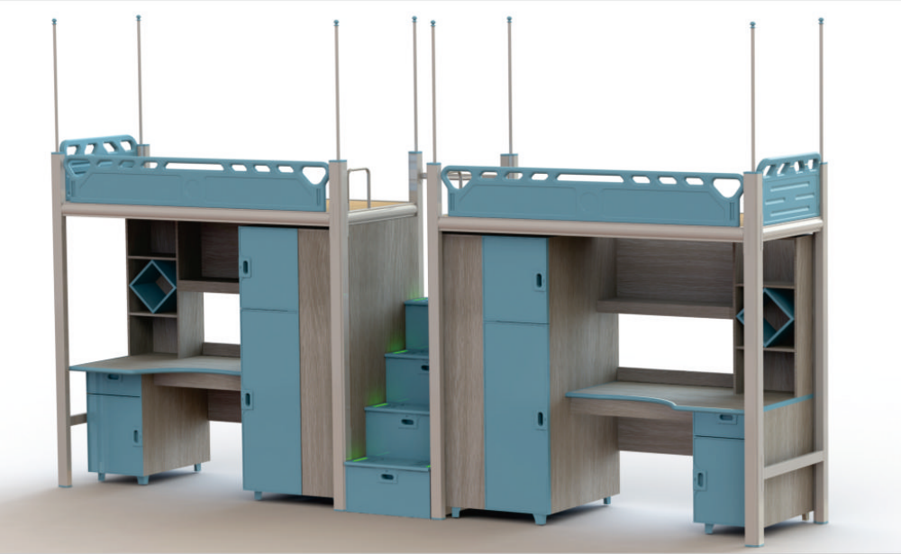

学生两人位中梯公寓床配置坐椅参数及图片

椅子靠背尺寸380*240mm,坐板尺寸380*370mm坐垫靠背均采用HDPE中空吹塑原料，采用双管吹塑工艺，中空吹塑一次成型，，表面有防軔涵设计。不采用回收料生产，使用全新料，符合SGS 8大重金属铅、锑、砷、钡、镉、铬、汞、硒、检测合格。布置小细孔便于透气排汗，结合人体臀型设计，舒适、抗疲劳。靠背设计有提手孔，易于学生拿起搬动不滑手。
